КЗО «Середня загальноосвітня школа № 96» ДМР

ДЕКАДА АНГЛІЙСЬКОЇ МОВИ
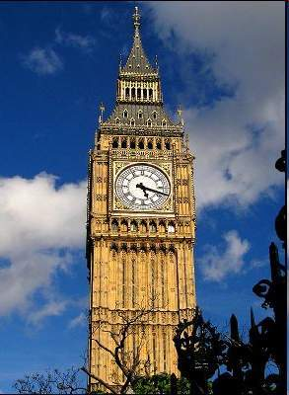

Дніпро
2016
Підсумки проведення «Декади англійської мови»
Загальновизнано, що позакласна робота з іноземної мови є невід’ємним складником всього процесу навчання іноземних мов. Правильно організована позакласна робота сприяє значному розширенню потенційного словника учнів, охоплює велике коло проблем і питань, які виходять за межі шкільної програми, поглиблює соціокультурні знання учнів. Крім того, позакласна робота стимулює учнів до поглибленого вивчення мови, з використанням резервів кожної особистості окремо і колективу учнів в цілому. Учні, які не змогли з різних причин реалізувати себе на уроці, мають можливість розкрити свої приховані здібності під час позакласної роботи, адже саме тут створюється спеціальна атмосфера взаєморозуміння, співробітництва, довіри, взаємодопомоги. Нестандартні форми проведення позакласної роботи надихають учнів на самовдосконалення: пошук даних для заповнення інформаційної прогалини, поглиблення набутих знань, розвиток мовної та мовленнєвої компетенції.
Метою декади було вдосконалювати мовні навички, розвивати вміння розгадувати загадки; формувати вміння концентрувати увагу, логічно викладати думки, випускати стінгазети, виконувати творчі завдання, декламувати вірші; заохочувати учнів до роботи над собою; виховувати інтерес до вивчення англійської мови та культури англомовних країн.
Квінтесенцією вивчення іноземної мови щороку стає Декада англійської мови. З 26.09 по 14.10.2016 в КЗО «Середня загальноосвітня школа № 96» ДМР вчителі кафедри англійської мови, Петренко В.А., Штефанко М.Г., Танцюра О.В., Чоботар Н.Г. та Литвин Ю.В., провели «Декаду англійської мови». Це не тільки звіт про виконану індивідуальну або групову роботу, це свято англійської мови, у якому беруть участь всі учні школи. Настрій свята, мовна атмосфера створюються за допомогою музики та пісень англійською мовою; кольоровим оформленням стіннівок, виставок, конкурсів; переглядом фільмів, презентацій - тобто кожен день Декади заповнений іноземною мовою.
26.09 У холі нашої школи було організовано виставку творчих робіт та стінгазет «Чи ти знаєш Великобританію?». На виставці були представлені роботи учнів 4-9 класів.
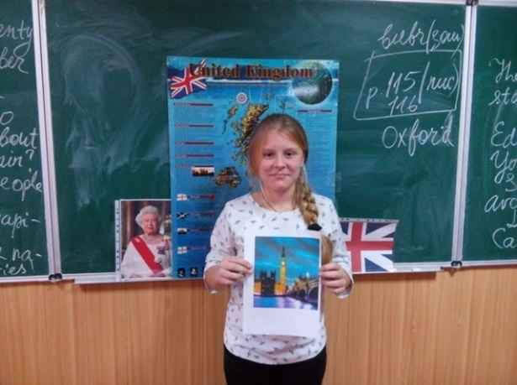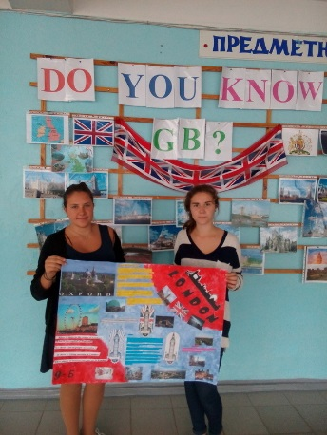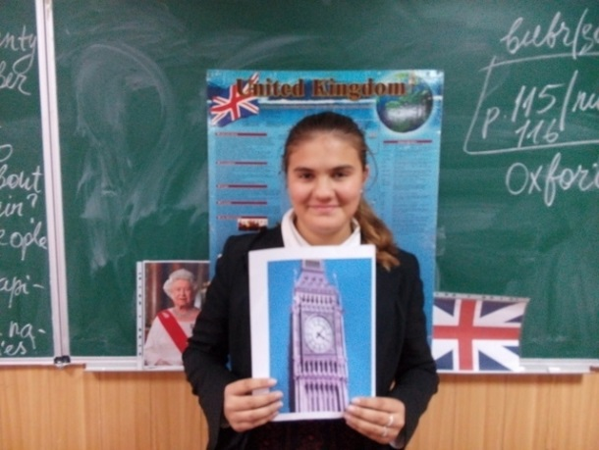
Стінна газета "Подорож до Лондону" 9-Б класу

27.09 Урок-гра «Різнокольоровий світ», вчитель Танцюра О.В. (1 клас)

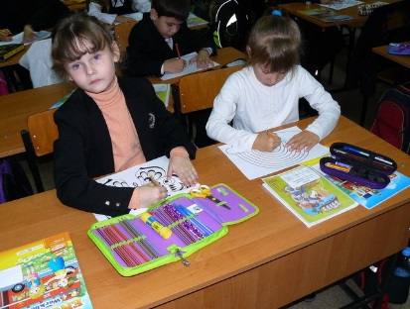 | 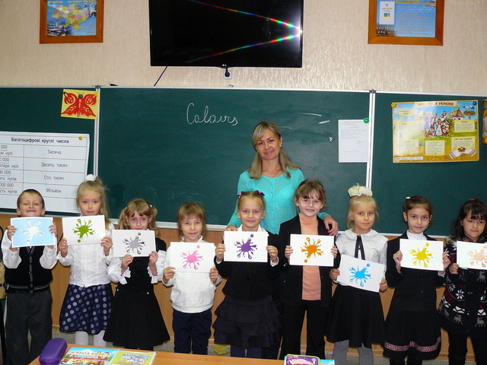 | 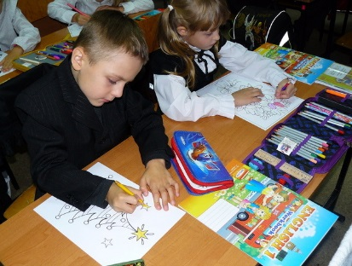
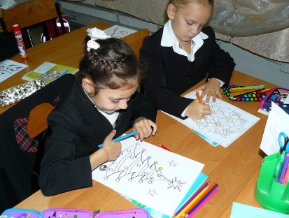 |  | 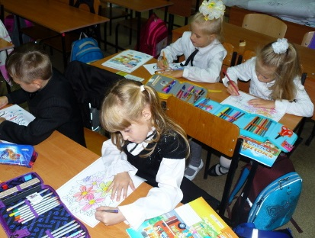
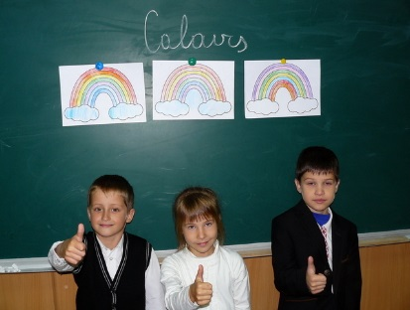 | 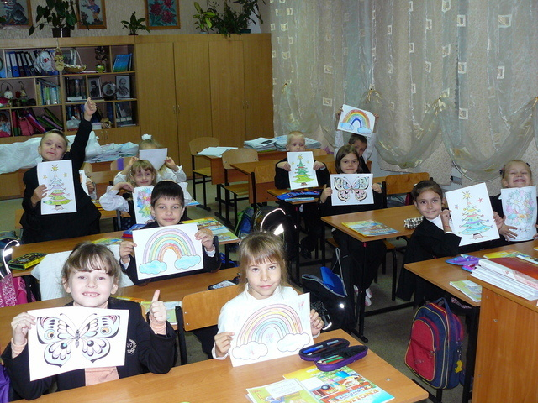 | 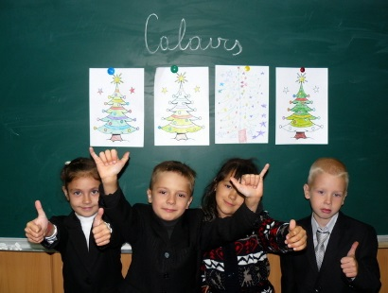
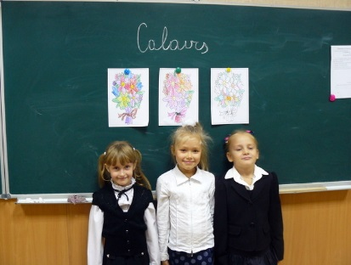 |  | 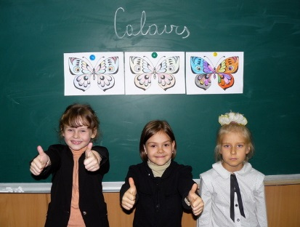

28.09 Урок «Свята та традиції в англомовних країнах», вчитель Танцюра О.В. (5 клас)
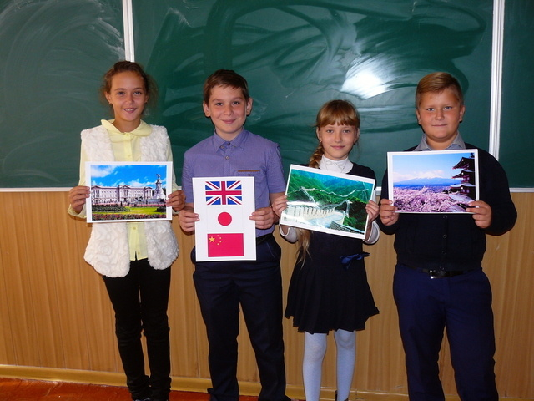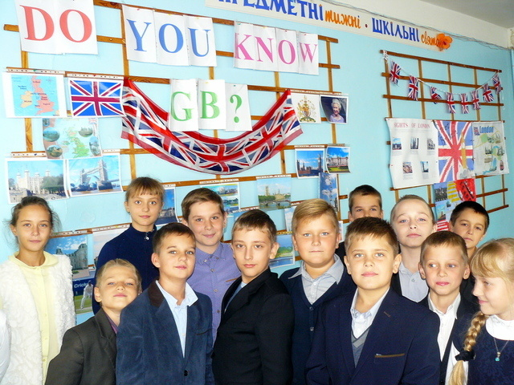
29.09 Урок-гра «Домашні обов'язки», вчитель Чоботар Н.Г. (7 клас)
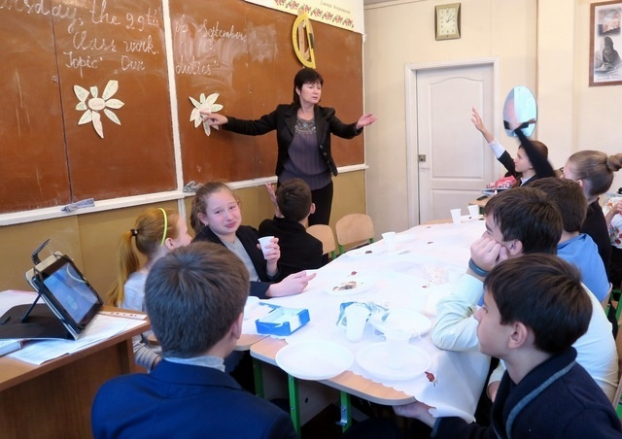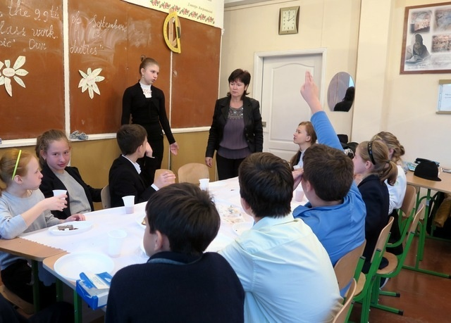
30.09 Конкурс «Вірші про пори року» / «The Best Poem», вчитель Штефанко М.Г. (3 класи). В конкурсі прийняли участь учні 3 класів, які декламували вірші про пори року, погоду та природу.
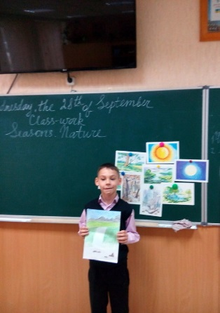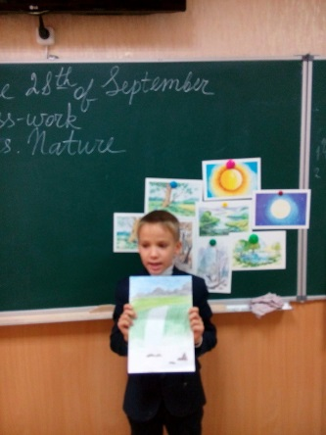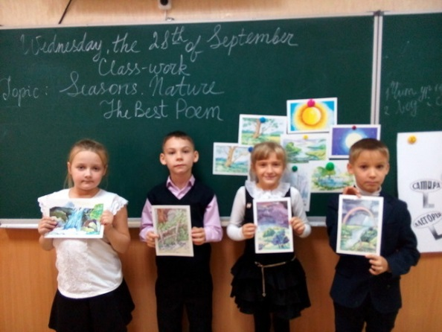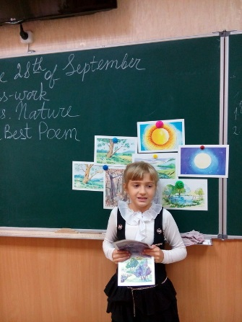
04.10 Гра «Хто хоче стати мільйонером?», вчитель Литвин Ю.В. (9 клас)
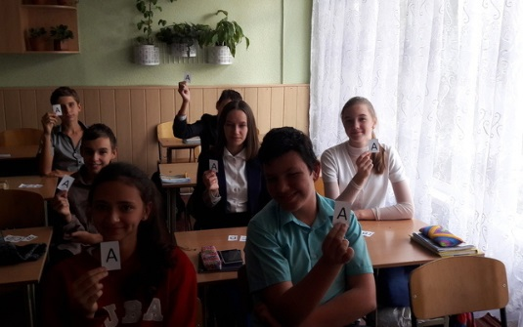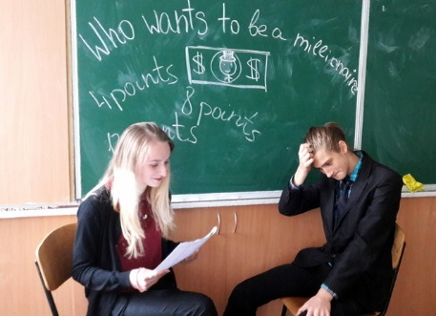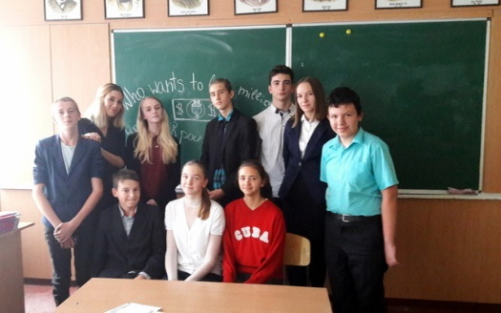
06.10 Різноманітні ігри на уроках англійської мови, вчителі Чоботар Н.Г., Штефанко М.Г.( 2 класи)
06.10 Урок-гра «Вибір професії», вчитель Литвин Ю.В. (5 клас)
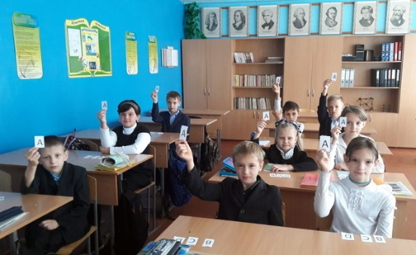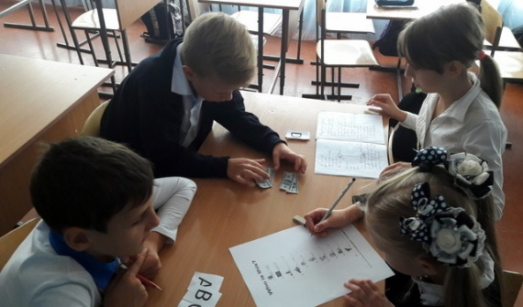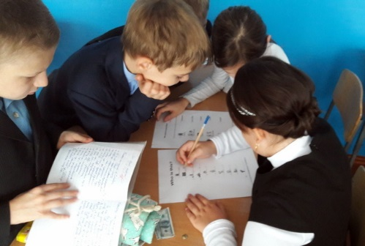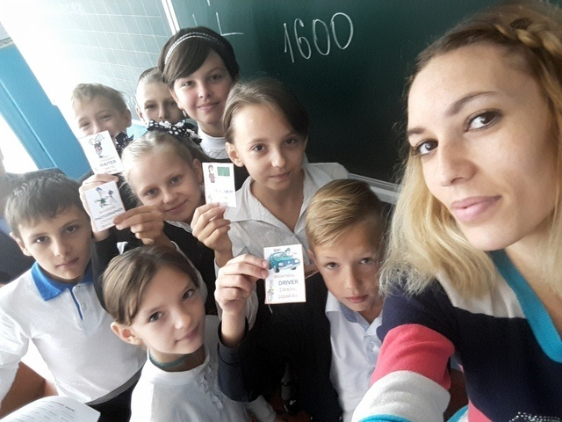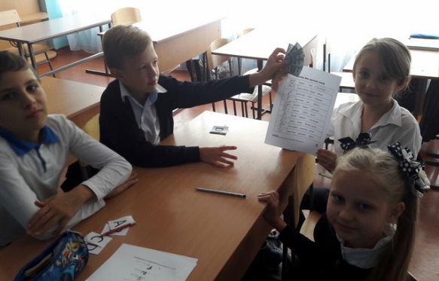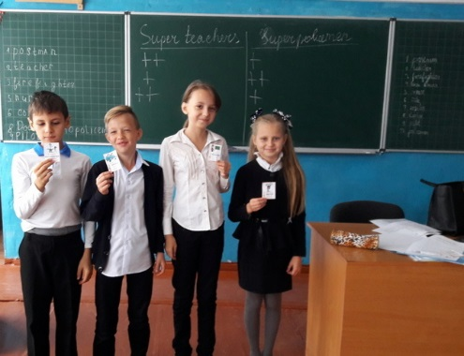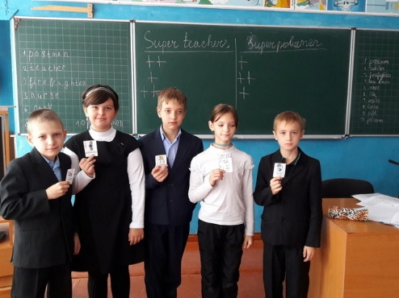
07.10 Світ казки. Інсценізація казки «Рукавичка», вчитель Петренко В.А. (2 клас)
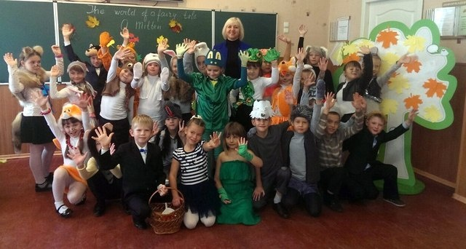
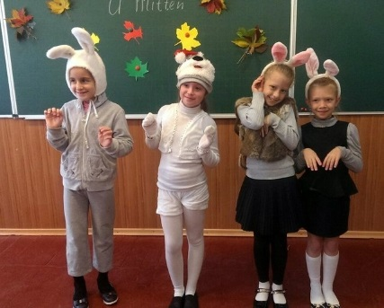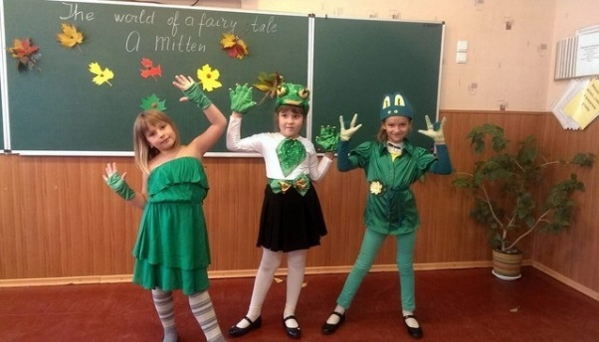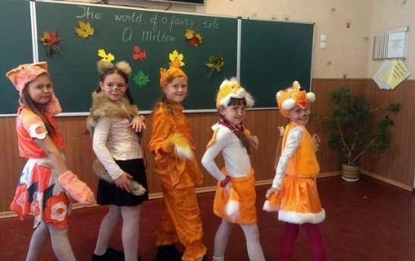
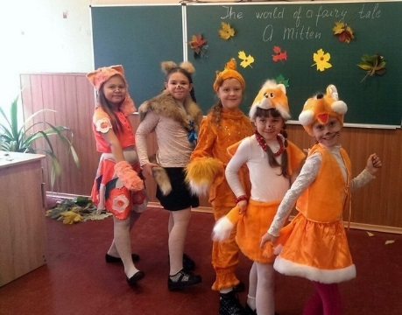 | 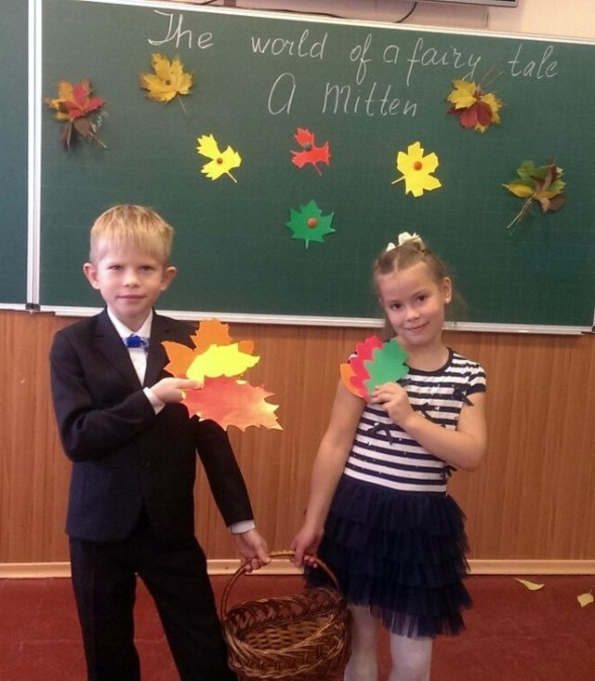 | 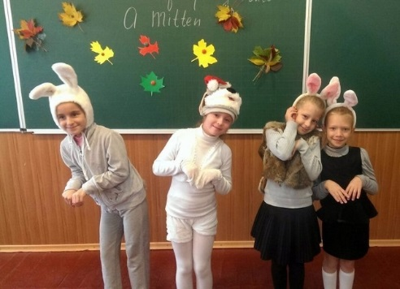
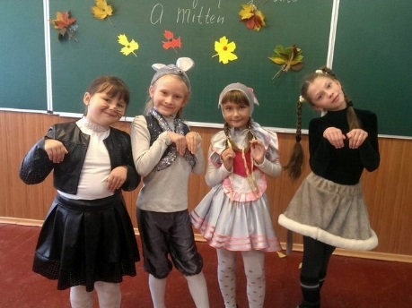 |  | 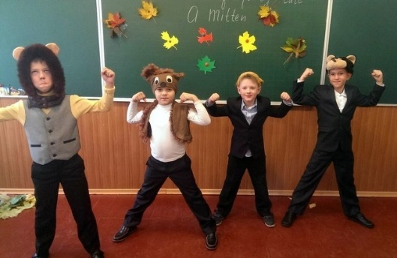

11.10 Конференція «Захист навколишнього середовища», вчитель Петренко В.А. (10-11 класи)
26.09 - 14.10 Відеоподорож Великобританією, вчителі Штефанко М.Г. та Петренко В.А. ( 5-9 класи)
Були підведені підсумки «Декади англійської мови». Декада показала , що діти гарно орієнтуються в культурі, побуті, звичаях та традиціях англомовних країн, мають великий творчий потенціал, охоче приймають участь у запропонованих заходах. Щиро дякуємо учням молодшої школи за активну участь. Особливо слід відзначити учнів старшої та середньої школи:
11 клас: Скок Марія, Дуда Володимир, Постолова Валерія, Глушко Валерія
10 клас: Лазерева Поліна, Танцюра Микита, Кая Анастасія, Галушко Ангеліна
9 клас: Костіна Ангеліна, Хомук Карина, Цекова Олена, Протас Денис, Сорочан Марія
8 клас: Нечепоренко Роман, Александрова Юлія, Романько Влад, Гавриленко Максим, Овчаренко Катерина, Швець Єлізавета
7 клас: Калюжна Софія, Моцапросенко Іван, Прокіпець Софія, Чорная Валерія, Яценко Антон, Безуб Вікторія
6 клас: Білецький Ростислав, Артьоменко Марія, Проскурін Костянтин
5 клас: Моргуль Максим, Короленко Влад, Ясінович Андрій, Чорний Артур, Щербань Еліна
Висловлюємо особливу подяку педагогу-організатору та хореографу Маньковській Олександрі Сергіївні та класному керівнику Скібіной І.О. і батькам 2-а класу за мальовниче шоу-казку «Рукавиця»!!!
Дякуємо всім учням школи за активну участь у проведенні «Декади англійської мови». Бажаємо й надалі перемагати та показувати гарні результати!!!
GOOD LUCK TO EVERYBODY!!!

